Наименование учредителя:
Исполнительный комитет Кайбицкого муниципального района Республики Татарстан.

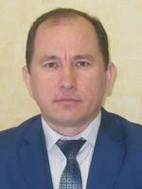

Руководитель исполнительного комитета Кайбицкого муниципального района РТ: Макаров Алексей Николаевич

Адрес: 422330, РТ, Кайбицкий район, с. Большие Кайбицы,
Бульвар Солнечный, дом 8.

Телефон: 8 (84370) 2-11-04, 8 (84370) 2-12-03

Е-Маil: Aleksey.Makarov@tatar.ru Kaybicy.Admin@tatar.ru, Aysylu.Nafikova@tatar.ru.

Время приема граждан:
Вторник
08:00-10:00

